苏州大学 普通物理（一）上 课程试卷（10）卷 共6页
考试形式 闭 卷 年 月

院系 年级 专业
学号 姓名 成绩

一、填空题：（每空2分，共40分。在每题空白处写出必要的算式）
1、半径为r=1.5m的飞轮，初始角速度ω₀=10rad/s，角加速度β=-5rad/s，则在t=
时角位移为零，而此时边缘上点的线速度v= .

2、两个质量相同半径相同的静止飞轮，甲轮密度均匀，乙轮密度与对轮中心的距离成正比，经外力矩做相同的功后，两者的角速度ω满足ω_{甲} ω_{乙}（填<、=或>)。

3、波动方程y=0.05cos(10πt+4πx)，式中单位为米、秒，则其波速v= ，波长λ= ，波的传播方向为 。

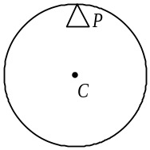 4、质量为m，半径为R的均匀圆盘，转轴P在边缘成为一复摆，若测得圆盘作简谐振动的周期为T，则该地的重力加速度g= 。
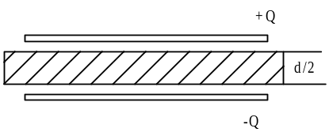
5、极板面积为S，极板间距为d的空气平板电容器带有电量Q，平行插入厚度为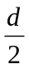的金属板，金属板内电场E= ，极板间的电势差ΔU= 。

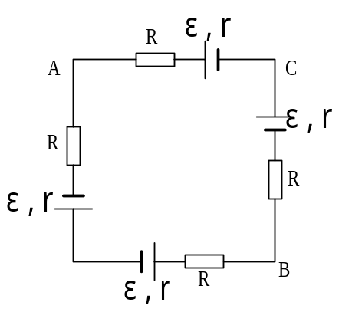 6、电路中各已知量已注明，（电池的ε,r均相同，电阻均是R）
电路中电流I= ，
AC间电压U_{AC}= ，
AB间电压U_{AB}= 。

7、电流密度j的单位是 ，电导率σ的单位是 。
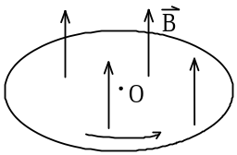
8、圆铜盘水平放置在均匀磁场中，的方向垂直盘面向上，当铜盘通过盘中心垂直于盘面的轴沿图示方向转动时，铜盘上有 产生，铜盘中心处O点与铜盘边缘处比较， 电势更高。
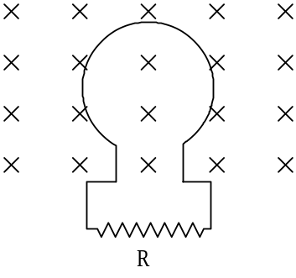
9 、图中线框内的磁通量按Φ_{B}=6t²+7t+1的规律变化，其中t以秒计，Φ_{B}的单位为毫韦伯，当t=2秒时回路中感生电动势的大小ε= ，电流的方向为 。

10、一长直螺线管长为l，半径为R，总匝数为N，其自感系数L= ，如果螺线管通有电流i，那末螺线管内磁场能量W_{m}= 。
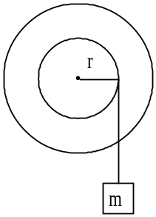二、计算题：（每小题10分，共60分）
1、一质量为m的物体悬挂于一条轻绳的一端，绳另一端绕在一轮轴的轴上，轴水平且垂直于轮轴面，其半径为r，整个装置架在光滑的固定轴承之上。当物体从静止释放后，在时间t内下降了一段距离s，试求整个轮轴的转动惯量（用m,r,t和s表示）

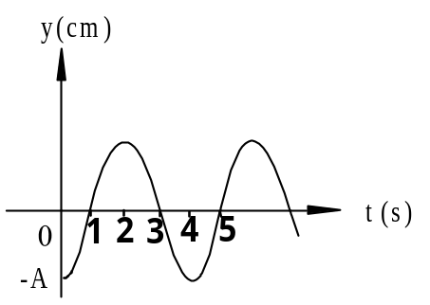2、一平面简谐波沿OX轴负方向传播，波长为λ，位于x轴上正向d处。质点P的振动规律如图所示。求：
（1）P处质点的振动方程；
（2）若d=λ，求坐标原点O处质点的振动方程；
（3）求此波的波动方程。
3、图示电路，开始时C₁和C₂均未带电，开关S倒向1对C₁充电后，再把开关S拉向2。如果C₁=5µF，C₂=1µF，求：
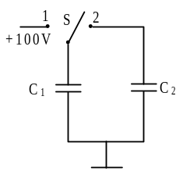（1）两电容器各带电多少？
（2）第一个电容器损失的能量为多少？
4、求均匀带电圆环轴线上离圆心距离a处的电场强度，设圆环半径为R，带有电量Q。
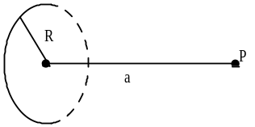

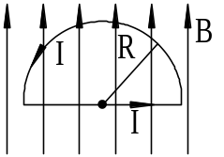5、半圆形闭合线圈半径R=0.1米，通有电流I=10安培，放在均匀磁场中，磁场方向与线圈平行，如图所示。B=0.5特斯拉。求：
（1）线圈受力矩的大小和方向；
（2）求它的直线部份和弯曲部份受的磁场力。
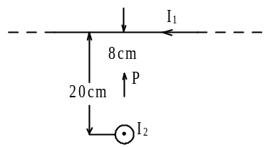6、在空间相隔20厘米的两根无限长直导线相互垂直放置，分别载有I₁=2.0安培和I₂=3.0安培的电流，如图所示。在两导线的垂线上离载有2.0安培电流导线距离为8.0厘米的P点处磁感应强度的大小和方向如何。

